Печатное средство массовой информации органов местного самоуправления муниципального образования Елизаветинское сельское поселение Гатчинского муниципального района Ленинградской области – печатное издание
Елизаветинский Вестник | 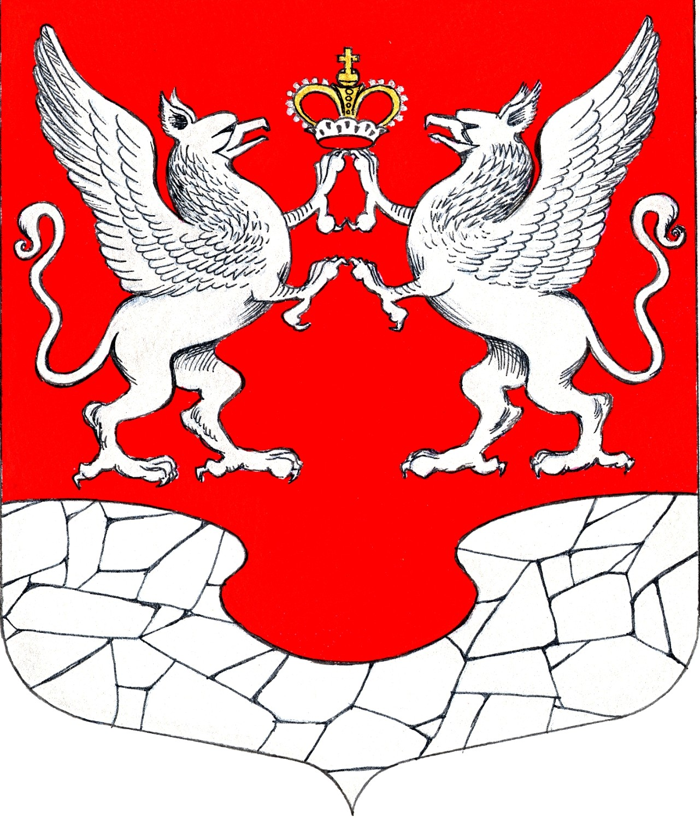  22 августа  2022 года  № 25

АДМИНИСТРАЦИЯ МУНИЦИПАЛЬНОГО ОБРАЗОВАНИЯ
ЕЛИЗАВЕТИНСКОГО СЕЛЬСКОГО ПОСЕЛЕНИЯ
ГАТЧИНСКОГО МУНИЦИПАЛЬНОГО РАЙОНА
ЛЕНИНГРАДСКОЙ ОБЛАСТИ

ПОСТАНОВЛЕНИЕ

22.08.2022г. № 347

Об утверждении Административного регламента администрации Елизаветинского сельского поселения Гатчинского муниципального района Ленинградской области по предоставлению муниципальной услуги «Предоставление земельного участка, находящегося в муниципальной собственности (государственная собственность на который не разграничена), без проведения торгов»

В соответствии с Федеральным законом от 27.07.2010 г.№ 210-ФЗ «Об организации предоставления государственных и муниципальных услуг», Федеральным законом от 06.10.2003 № 131-ФЗ «Об общих принципах организации местного самоуправления в Российской Федерации», постановлением администрации муниципального образования Елизаветинского сельского поселения Гатчинского муниципального района Ленинградской области от 28.12.21 № 473 «О порядке разработки и утверждения административных регламентов по предоставлению муниципальных услуг администрацией Елизаветинского сельского поселения», руководствуясь Уставом муниципального образования Елизаветинское сельское поселение Гатчинского муниципального района Ленинградской области, администрация Елизаветинского сельского поселения,

ПОСТАНОВЛЯЕТ:

1. Утвердить прилагаемый Административный регламент предоставления муниципальной услуги «Предоставление земельного участка, находящегося в муниципальной собственности, без проведения торгов».
2. Признать утратившим силу постановление от 25.03.2022г. №132 «Об утверждении Административного регламента администрации Елизаветинского сельского поселения Гатчинского муниципального района Ленинградской области по предоставлению муниципальной услуги Административный регламент предоставления муниципальной услуги «Предоставление земельного участка, находящегося в муниципальной собственности, без торгов».
3. Настоящее постановление вступает в силу со дня официального обнародования в периодическом печатном издании «Елизаветинский вестник» и подлежит размещению на официальном сайте Елизаветинского сельского поселения.
4. Контроль за исполнением настоящего постановления возложить на главу администрации.

Глава администрации
Елизаветинского сельского поселения В.В. Зубрилин

* Приложения к постановлению администрации №347 от 22.08.2022г. «Об утверждении Административного регламента администрации Елизаветинского сельского поселения Гатчинского муниципального района Ленинградской области по предоставлению муниципальной услуги «Предоставление земельного участка, находящегося в муниципальной собственности (государственная собственность на который не разграничена), без проведения торгов» размещены на официальном сайте муниципального образования Елизаветинское сельское поселение Гатчинского муниципального района Ленинградской области http://елизаветинское.рф/?p=18776

АДМИНИСТРАЦИЯ МУНИЦИПАЛЬНОГО ОБРАЗОВАНИЯ
ЕЛИЗАВЕТИНСКОГО СЕЛЬСКОГО ПОСЕЛЕНИЯ
ГАТЧИНСКОГО МУНИЦИПАЛЬНОГО РАЙОНА
ЛЕНИНГРАДСКОЙ ОБЛАСТИ

ПОСТАНОВЛЕНИЕ

22.08.2022г. № 348

Об утверждении Административного регламента администрации Елизаветинского сельского поселения Гатчинского муниципального района Ленинградской области по предоставлению муниципальной услуги «Предварительное согласование предоставления земельного участка, находящегося в муниципальной собственности (государственная собственность на который не разграничена)»

В соответствии с Федеральным законом от 27.07.2010 г. № 210-ФЗ «Об организации предоставления государственных и муниципальных услуг», Федеральным законом от 06.10.2003 № 131-ФЗ «Об общих принципах организации местного самоуправления в Российской Федерации», постановлением администрации муниципального образования Елизаветинского сельского поселения Гатчинского муниципального района Ленинградской области от 28.06.2011 №198 «О порядке разработки и утверждения административных регламентов предоставления муниципальных услуг в муниципальном образовании Елизаветинское сельское поселение», руководствуясь Уставом муниципального образования Елизаветинское сельское поселение Гатчинского муниципального района Ленинградской области, администрация Елизаветинского сельского поселения,

ПОСТАНОВЛЯЕТ:

1. Утвердить прилагаемый Административный регламент предоставления муниципальной услуги «Предварительное согласование предоставления земельного участка, находящегося в муниципальной собственности (государственная собственность на который не разграничена».
2. Признать утратившим силу постановление от 04.08.2021г. № 279 «Об утверждении Административного регламента администрации Елизаветинского сельского поселения Гатчинского муниципального района Ленинградской области по предоставлению муниципальной услуги «Предварительное согласование предоставления земельного участка».
3. Настоящее постановление подлежит обнародованию и размещению на официальном сайте муниципального образования Елизаветинского сельского поселения в информационно-телекоммуникационной сети «Интернет» и вступает в силу со дня официального опубликования.
4. Контроль за исполнением настоящего постановления возложить на главу администрации.

Глава администрации
Елизаветинского сельского поселения В.В. Зубрилин

* Приложения к постановлению администрации №348 от 22.08.2022г. «Об утверждении Административного регламента администрации Елизаветинского сельского поселения Гатчинского муниципального района Ленинградской области по предоставлению муниципальной услуги «Предварительное согласование предоставления земельного участка, находящегося в муниципальной собственности (государственная собственность на который не разграничена)» размещены на официальном сайте муниципального образования Елизаветинское сельское поселение Гатчинского муниципального района Ленинградской области http://елизаветинское.рф/?p=18777

АДМИНИСТРАЦИЯ МУНИЦИПАЛЬНОГО ОБРАЗОВАНИЯ
ЕЛИЗАВЕТИНСКОГО СЕЛЬСКОГО ПОСЕЛЕНИЯ
ГАТЧИНСКОГО МУНИЦИПАЛЬНОГО РАЙОНА
ЛЕНИНГРАДСКОЙ ОБЛАСТИ

ПОСТАНОВЛЕНИЕ

22.08.2022г. № 349

Об утверждении Административного регламента по предоставлению муниципальной услуги «Признание садового дома жилым домом и жилого дома садовым домом»

В соответствии с Федеральным законом от 27.07.2010 № 210-ФЗ «Об организации предоставления государственных и муниципальных услуг», Жилищным кодексом Российской Федерации от 29.12.2004 № 188-ФЗ, Градостроительным кодексом Российской Федерации от 29.12.2004 № 190-ФЗ, Постановлением Правительства Российской Федерации от 28 января 2006 года № 47 «Об утверждении Положения о помещения жилым помещением, жилого помещения непригодным для проживания, многоквартирного дома аварийным и подлежащим сносу или реконструкции, садового дома жилым домом и жилого дома садовым домом», Федеральным законом от 06.10.2003 № 131-ФЗ «Об общих принципах организации местного самоуправления в Российской Федерации», постановлением администрации муниципального образования Елизаветинского сельского поселения Гатчинского муниципального района Ленинградской области от 28.06.2011 №198 «О порядке разработки и утверждения административных регламентов предоставления муниципальных услуг в муниципальном образовании Елизаветинское сельское поселение», руководствуясь Уставом муниципального образования Елизаветинское сельское поселение Гатчинского муниципального района Ленинградской области, администрация Елизаветинского сельского поселения

ПОСТАНОВЛЯЕТ:

- Утвердить прилагаемый Административный регламент по предоставлению муниципальной услуги «Признание садового дома жилым домом и жилого дома садовым домом».
2. Настоящее постановление подлежит официальному обнародованию и размещению на официальном сайте муниципального образования Елизаветинского сельского поселения в информационно-телекоммуникационной сети «Интернет» и вступает в силу со дня официального обнародования.
3. Контроль за исполнением настоящего постановления возложить на главу администрации.

Глава администрации
Елизаветинского сельского поселения В.В. Зубрилин

* Приложения к постановлению администрации №349 от 22.08.2022г. «Об утверждении Административного регламента по предоставлению муниципальной услуги «Признание садового дома жилым домом и жилого дома садовым домом» размещены на официальном сайте муниципального образования Елизаветинское сельское поселение Гатчинского муниципального района Ленинградской области http://елизаветинское.рф/?p=18778

АДМИНИСТРАЦИЯ МУНИЦИПАЛЬНОГО ОБРАЗОВАНИЯ
ЕЛИЗАВЕТИНСКОГО СЕЛЬСКОГО ПОСЕЛЕНИЯ
ГАТЧИНСКОГО МУНИЦИПАЛЬНОГО РАЙОНА
ЛЕНИНГРАДСКОЙ ОБЛАСТИ

ПОСТАНОВЛЕНИЕ

22.08.2022г. № 350

Об утверждении Административного регламента администрации муниципального образования Елизаветинского сельского поселения Гатчинского муниципального района Ленинградской области по предоставлению муниципальной услуги «Установление публичного сервитута в отношении земельных участков и (или) земель, (государственная собственность на которые не разграничена), для их использования в целях, предусмотренных статьей 39.37 Земельного кодекса Российской Федерации»

В соответствии с Федеральным законом от 27.07.2010 № 210-ФЗ «Об организации предоставления государственных и муниципальных услуг», Земельным кодексом Российской Федерации от 25.10.2001 № 136-ФЗ, Федеральным законом от 25.10.2001 № 137-ФЗ «О введении в действие Земельного кодекса Российской Федерации», Федеральным законом от 06.10.2003 № 131-ФЗ «Об общих принципах организации местного самоуправления в Российской Федерации», постановлением администрации муниципального образования Елизаветинского сельского поселения Гатчинского муниципального района Ленинградской области от 28.06.2011 №198 «О порядке разработки и утверждения административных регламентов предоставления муниципальных услуг в муниципальном образовании Елизаветинское сельское поселение», руководствуясь Уставом муниципального образования Елизаветинское сельское поселение Гатчинского муниципального района Ленинградской области, администрация Елизаветинского сельского поселения,

ПОСТАНОВЛЯЕТ:

- Утвердить прилагаемый Административный регламент администрации муниципального образования Елизаветинского сельского поселения Гатчинского муниципального района Ленинградской области по предоставлению муниципальной услуги «Установление публичного сервитута в отношении земельных участков и (или) земель, (государственная собственность на которые не разграничена), для их использования в целях, предусмотренных статьей 39.37 Земельного кодекса Российской Федерации».
- Постановление от 07.07.2021 № 238 Об утверждении Административного регламента администрации Елизаветинского сельского поселения Гатчинского муниципального района Ленинградской области по предоставлению муниципальной услуги «Выдача разрешений на использование земель или земельного участка, находящихся в собственности МО Елизаветинское сельское поселение, без предоставления земельного участка и установления сервитутов в целях, предусмотренных пунктом 1 статьи 39.34 Земельного кодекса Российской Федерации», признать утратившим силу с момента вступления в силу настоящего постановления.
3. Настоящее постановление подлежит официальному обнародованию и размещению на официальном сайте муниципального образования Елизаветинского сельского поселения в информационно-телекоммуникационной сети «Интернет» и вступает в силу со дня официального обнародования.
4. Контроль за исполнением настоящего постановления возложить на главу администрации.

Глава администрации
Елизаветинского сельского поселения В.В. Зубрилин

* Приложения к постановлению администрации №350 от 22.08.2022г. «Об утверждении Административного регламента администрации муниципального образования Елизаветинского сельского поселения Гатчинского муниципального района Ленинградской области по предоставлению муниципальной услуги «Установление публичного сервитута в отношении земельных участков и (или) земель, (государственная собственность на которые не разграничена), для их использования в целях, предусмотренных статьей 39.37 Земельного кодекса Российской Федерации» размещены на официальном сайте муниципального образования Елизаветинское сельское поселение Гатчинского муниципального района Ленинградской области http://елизаветинское.рф/?p=18779

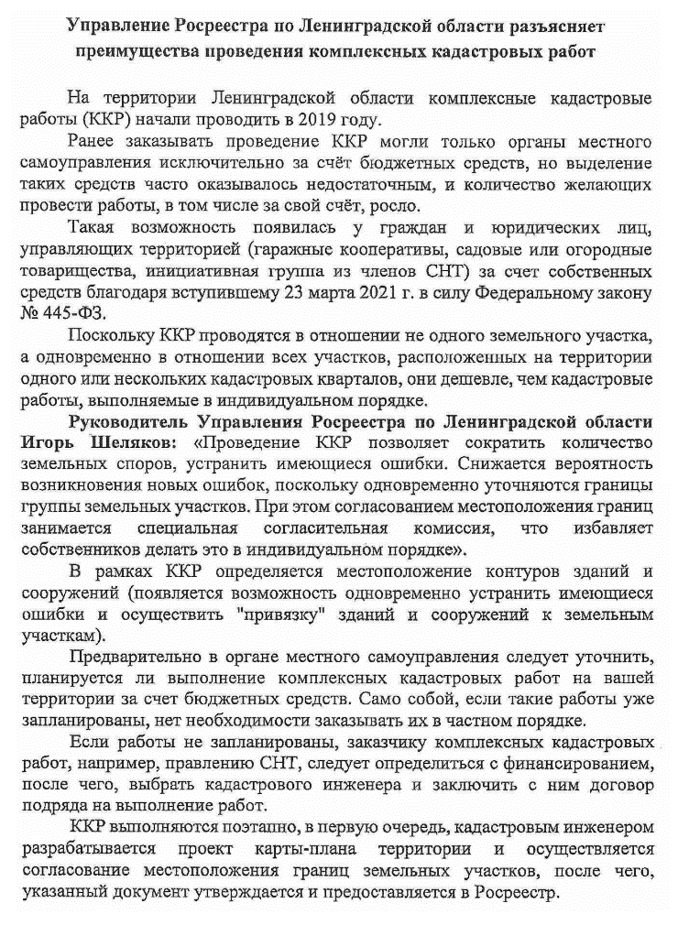

муниципальная услуга предоставляется ОМСУ муниципальных районов, городских поселений и городского округа Ленинградской области.
муниципальная услуга предоставляется ОМСУ муниципальных районов, городских поселений и городского округа Ленинградской области.

